Увеличены штрафы
за нарушение правил защиты информации
Обращаем внимание на Федеральный закон от 23.05.2025 N 104-ФЗ.

 | ИЗ ДОКУМЕНТА ВЫ УЗНАЕТЕ  С 23.05.2025 за несоблюдение федеральных требований о защите информации (кроме гостайны) должностному лицу по общему правилу грозит штраф от 10 тыс. до 50 тыс. руб. (ранее – от 1 до 2 тыс. руб.), а компании – от 50 тыс. до 100 тыс. руб. (ранее – от 10 до 15 тыс. руб.). Также увеличены санкции для тех, кто использует несертифицированные средства защиты данных (кроме гостайны), если сертификация обязательна. Срок давности привлечения к ответственности по статье 13.12 КоАП РФ теперь составляет 1 год с даты нарушения.
 | КАК НАЙТИ ДОКУМЕНТ В КОНСУЛЬТАНТПЛЮС  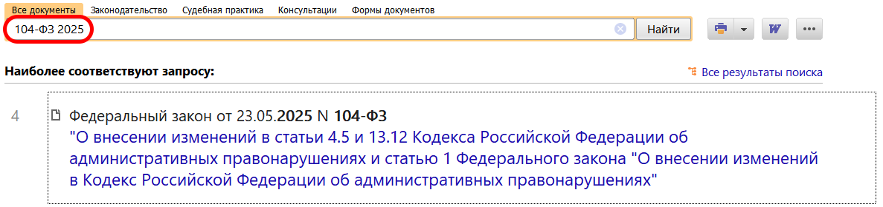
 | ДОПОЛНИТЕЛЬНАЯ ИНФОРМАЦИЯ  О видах конфиденциальной информации расскажет Готовое решение: Что относится к конфиденциальной информации (охраняемой законом тайне) (КонсультантПлюс, 2025).
 | 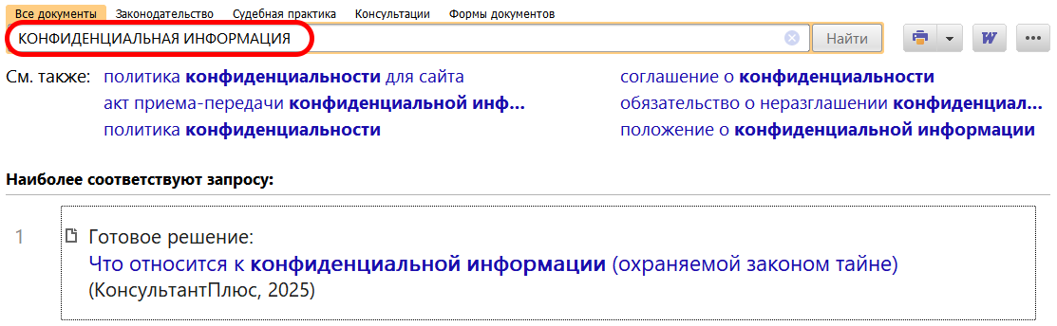
1

